Elaborado por: | Alma Q. Torres González | Fecha:  19/01/2026
ID Proyecto: | Nombre del Proyecto
ID 8211_SOW S9-013 | FE – Servicios Gratuitos -Realizar las pruebas funcionales de Portal Contribuyente Retenciones
Tipo de Pruebas: | Pruebas Funcionales (SN/AVL): |  | ( ) | Pruebas de Aceptación de Usuario (UATs): | ( X )
RDL’s o Paquetes Asociados: | Paquete | Descripción

Objetivo: | Realizar las pruebas funcionales de Portal Contribuyente Retenciones

Periodo de prueba | Lugar | Resultado
21 de enero de 2026 | -CPN | Satisfactorio

Ejecución de la Prueba

3.- Inactividad
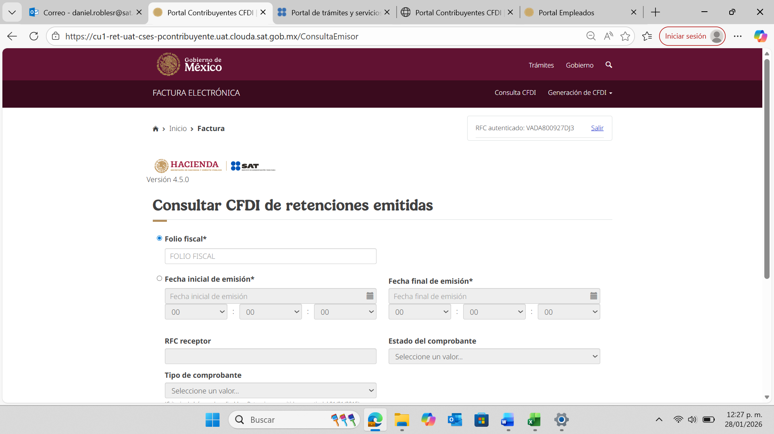
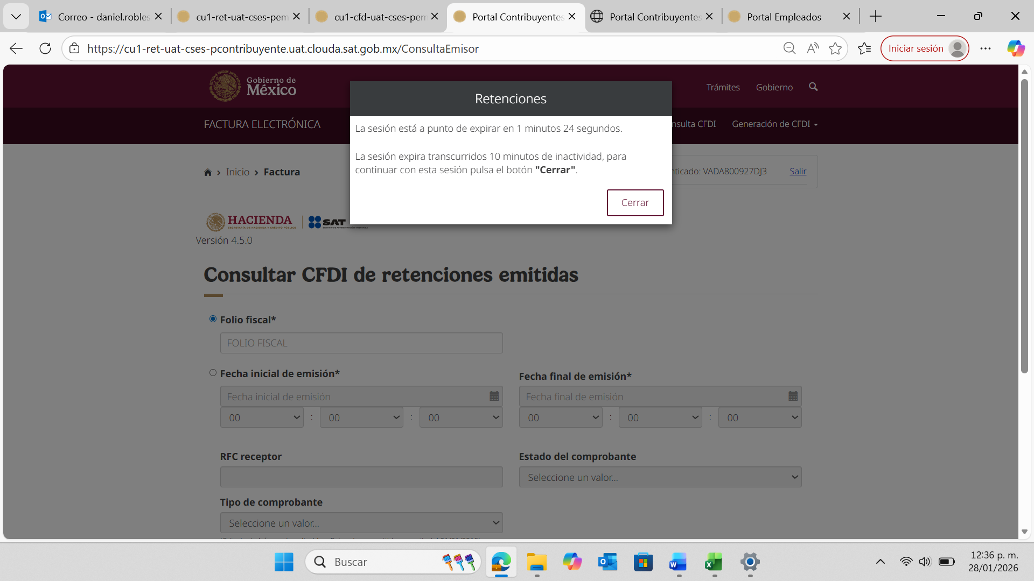
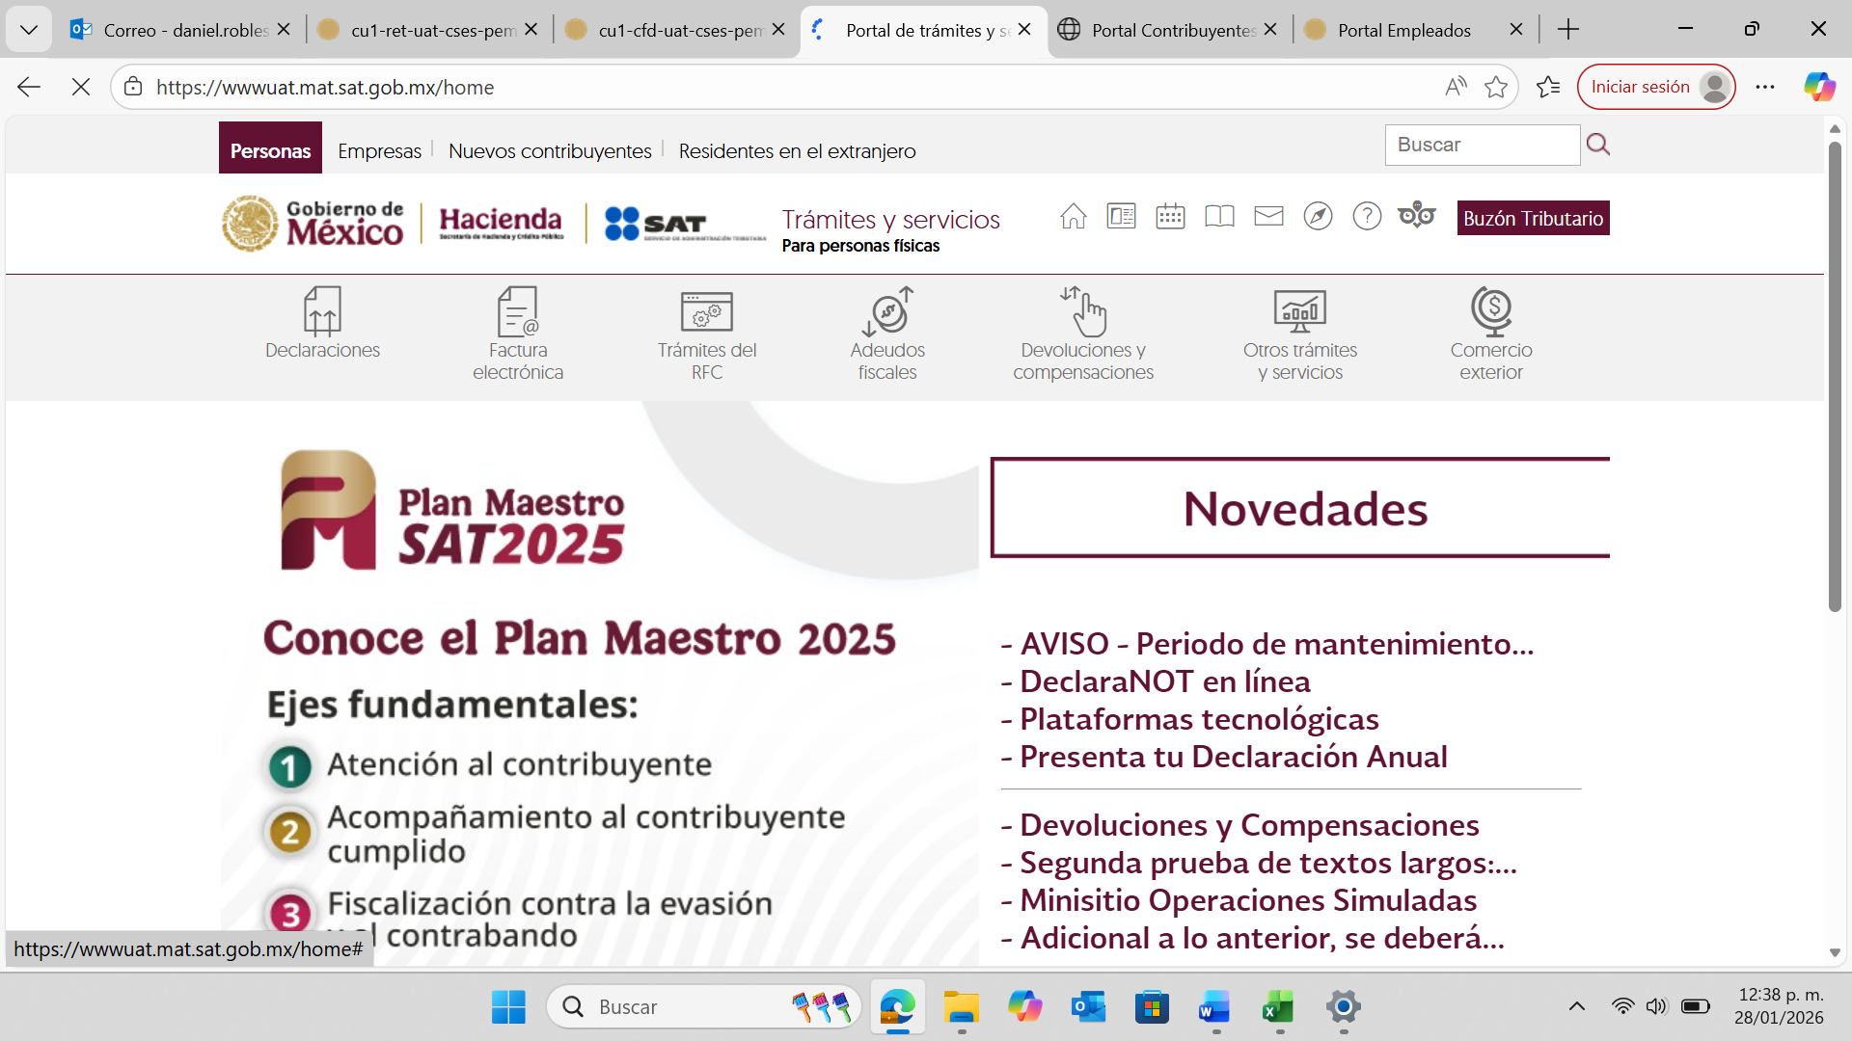
El cierre por inactividad es por 10 minutos

